Audi partner van Belgische topathlete Nafi Thiam
Brussel/Gent – 20 mei 2016. Met trots stelt Audi zijn recentste partnership voor. Een samenwerking met niemand minder dan zevenkampster Nafi Thiam. Het sportieve premium automerk zet zijn schouders onder dit Belgische sporttalent tot en met einde 2017.

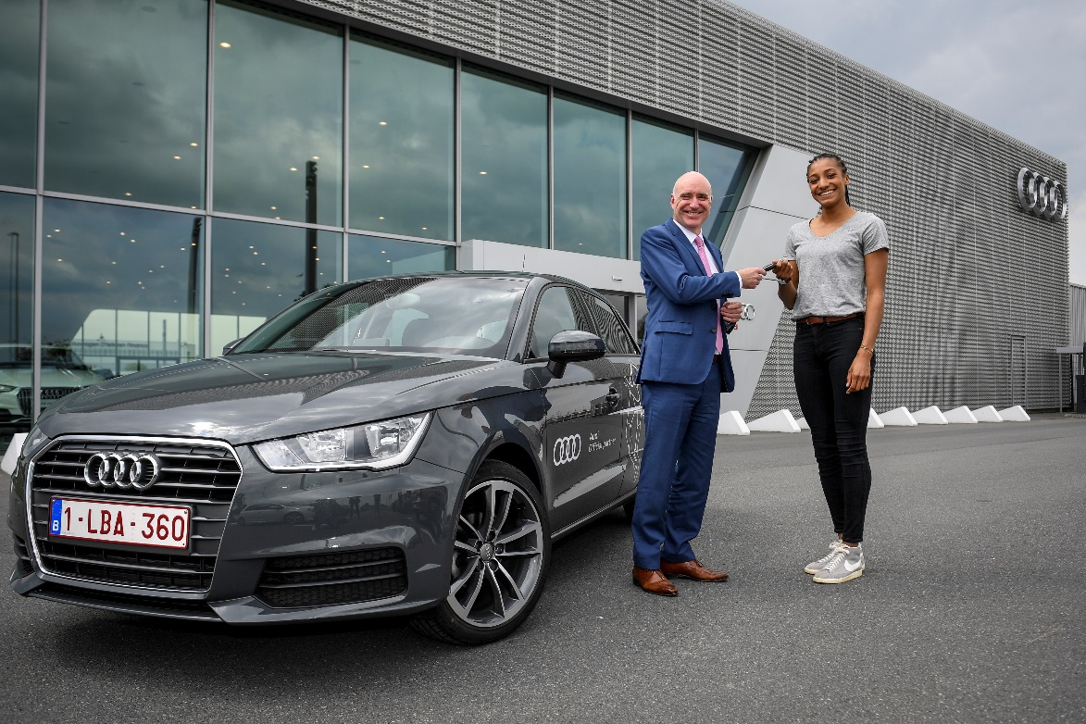
Didier Willems – Audi Brand Director – en Nafi Thiam met haar Audi A1

Nadat ze als juniore het wereldrecord indoor op de vijfkamp aanscherpte en Europees goud veroverde in de zevenkamp bij de junioren, beklom ze ook op het hoogste niveau razendsnel het podium. Medailles op zowel het Europees indoor- als outdoorkampioenschap maken van Thiam de jongste Belgische athlete ooit die een EK-medaille behaalde. Bovendien vertegenwoordigt Nafi Thiam ons land tijdens de Olympische Spelen in Rio in augustus later dit jaar.

Audi voorziet een sportieve Audi A1 voor deze athlete. Dit model wordt in Brussel gemaakt waardoor het België-gevoel extra in de verf wordt gezet. De 21-jarige Nafi Thiam reageert enthousiast op deze samenwerking: “Ik voel me vereerd dat Audi ervoor heeft gekozen mij te ondersteunen op mijn weg naar de Olympische Spelen van Rio. Dankzij mijn gepersonaliseerde Audi A1 navigeer ik nu gemakkelijk én in stijl naar mijn dagelijkse activiteiten.”

Audi juicht de jonge athlete toe. Didier Willems, Audi Brand Director : “Audi staat voor
sportiviteit en vakmanschap op het allerhoogste niveau. Topsport succesvol kunnen combineren met universitaire studies toont de verantwoordelijkheidszin en gedrevenheid van Nafi. Waarden die perfect overeenkomen met die van ons merk.” . Op dit moment maakt Nafi zich op voor de Olympische Spelen in Rio De Janeiro, Brazilië, waar ze één van de Belgische medaillekandidaten is. Tegelijkertijd combineert ze haar professionele topsportcarrière met studies Geografie aan de Universiteit van Luik.

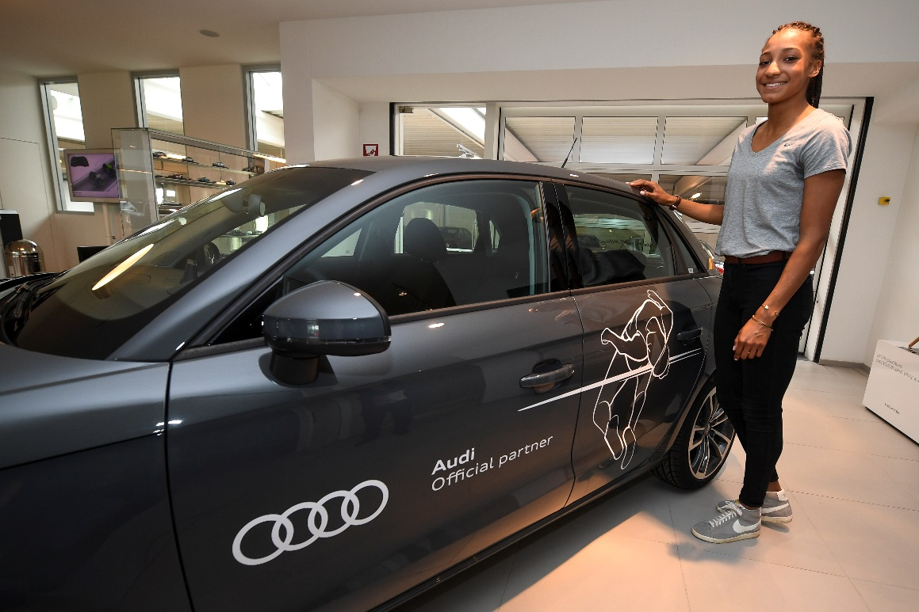

Over Audi Import
Audi Import is een onderdeel van de D’leteren n.v., dat instaat in België voor de invoer, de logistiek, distributie en het vertegenwoordigen van het merkt Audi, het Premium merk van de Volkswagen Group.

Audi bekleedt sinds jaren een toppositie binnen het Premiumsegment van de automobielmerken. De Audi groep stelt wereldwijd ruim 85.000 personen te werk, waaronder de 2.513 in België. In 2015 verkocht het merk met de vier ringen wereldwijd ca. 1,8 miljoen nieuwe wagens, waarvan er 32.365 ingeschreven werden in België. In ons land bereikte Audi in 2015 een marktaandeel van 6,46%. Van 2015 tot 2018 plant de onderneming een totale investering van ongeveer 24 miljard euro, voornamelijk in nieuwe producten en duurzame technologieën.

VOOR MEER INFO
Audi Import I Thomas De Meûter I +32 495 91 12 83 I thomas.de.meuter@dieteren.be
RCA PR | Yannick Speelmans | T +32 11 59 05 95 | yannick.speelmans@rca.be

